Министерство просвещения Республики Башкортостан
Государственное автономное профессиональное образовательное учреждение
Уфимский колледж статистики, информатики и вычислительной техники

УТВЕРЖДАЮ
Заместитель директора
по учебной работе
___________З.З. Курмашева
«_____»____________ 20__ г.
ы

ПРОЕКТИРОВАНИЕ И РАЗРАБОТКА АВТОМАТИЗИРОВАННОЙ ИНФОРМАЦИОННОЙ СИСТЕМЫ ОНЛАЙН‑ТЕСТИРОВАНИЯ ЗНАНИЙ СТУДЕНТОВ
Пояснительная записка к курсовому проекту
МДК.05.02 Разработка кода информационных систем

Руководитель проекта
_______________Е.К. Дмитриева
«___» _________________ 20__ г.
Студент гр. 23ВЕБ-2
_________________ В.И. Хасанов
«___» _________________ 20__ г.

2026

АННОТАЦИЯ
Пояснительная записка к курсовому проекту содержит постановку и программу решения задачи «Проектирование и разработка автоматизация онлайн‑тестирования знаний студентов».
Веб-приложение ЗАЧЁТКА написана на языках PHP и JavaScript с использованием сервера баз данных MySQL-8.0, предназначено для работы в браузерах таких как Chrome и Firefox, отлажено на данных контрольного примера.

СОДЕРЖАНИЕ
 | лист
Введение | 4
1 Проектирование информационной системы | 6
1.1 Описание предметной области | 6
1.2 Диаграмма прецедентов | ????
1.3 Описание входной информации | 10
1.4 Описание выходной информации | 10
1.5 Концептуальное моделирование | 15
1.6 Логическое моделирование | 17
1.7 Описание структуры базы данных | 17
1.8 Контрольный пример | 20
1.9 Общие требования к программному продукту | 20
2 Экспериментальный раздел | 24
2.1 Описание программы | 25
2.2 Руководство пользователя | 37
2.3 Протокол тестирования программного продукта | 68
2.4 Меры по обеспечению защиты информации | 69
Заключение | 70
Приложения | 71
Список сокращений | 72
Список источников | 98

ВВЕДЕНИЕ
Актуальность темы. В современных условиях цифровизации образования особую значимость приобретает автоматизация учебных процессов, в том числе контроля и оценки знаний студентов. Традиционные методы тестирования с использованием бумажных бланков и электронных таблиц имеют ряд существенных недостатков:
- высокая трудоёмкость проверки работ и подсчёта результатов для преподавателей;
- длительные задержки в предоставлении оборотной связи студентам;
- сложности с накоплением и анализом статистики успеваемости в динамике;
- вероятность ошибок при ручной обработке данных.
Разработка автоматизированной информационной системы онлайн-тестирования позволит устранить эти проблемы, оптимизировать работу преподавателей и повысить эффективность образовательного процесса. Внедрение такой системы соответствует трендам цифровой трансформации образования и способствует повышению качества обучения.
Цель работы – проектирование и разработка автоматизированной информационной системы онлайн-тестирования знаний студентов на базе реляционной базы данных, а также закрепление теоретических знаний и практических навыков области создания информационных систем.
Задачи работы:
- Проанализировать предметную область и выявить требования к системе онлайн-тестирования.
- Описать входную и выходную информацию системы.
- Построить диаграмму прецедентов для визуализации взаимодействия пользователей с системой.
- Разработать концептуальную и логическую модели данных.
- Спроектировать структуру базы данных с учётом требований к хранению информации о пользователях, тестах, вопросах, ответах и результатах тестирования.
- Реализовать систему на языках программирования PHP и JavaScript с использованием сервера баз данных MySQL-8.0.
- Разработать руководство пользователя для всех категорий участников образовательного процесса (администраторов, преподавателей, студентов).
- Провести тестирование программного продукта и составить протокол тестирования.
- Определить меры по обеспечению защиты информации в системе.
Область применения результатов работы. Разработанная автоматизированная система онлайн-тестирования может быть внедрена в образовательных учреждениях среднего и высшего профессионального образования, таких как колледжи, техникумы и вузы. Система позволит:
- преподавателям – быстро создавать и редактировать тесты, оперативно проверять результаты и анализировать успеваемость студентов;
- студентам – проходить тестирование в удобное время, получать мгновенную обратную связь по результатам автопроверяемых вопросов и просматривать историю своих попыток;
- администрации – формировать отчёты по успеваемости групп и потоков, накапливать статистику для принятия управленческих решений.
Внедрение системы приведёт к сокращению временных затрат на организацию и проведение тестирования, повышению объективности оценки знаний и улучшению качества образовательного процесса в целом.

- Проектирование информационной системы
  - Анализ предметной области
Ручное тестирование с использованием бумажных бланков и электронных таблиц перестало отвечать требованиям учебного заведения. Преподаватели тратят большое количество времени на проверку работ и подсчет результатов, что приводит к задержкам в получении обратной связи студентами. Кроме того, существующий процесс не позволяет эффективно накапливать статистику и анализировать успеваемость в динамике.
В связи с этим было принято решение о разработке автоматизированной системы онлайн-тестирования знаний студентов, в которой можно будет заниматься проведением тестирования, контролем знаний, сбором статистики успеваемости и формированием отчетности для преподавателей и администрации.
Система должна управлять процессом тестирования для проверки и контроля знаний студентов. Стоит взять во внимание, что преподаватель может создавать несколько тестов по разным дисциплинам, а студент в случае пересдачи или самоподготовки может проходить тест несколько раз. Также система должна обеспечивать хранение результатов тестирования для последующего анализа успеваемости групп и потока в целом.
Все тесты при внесении в базу данных (БД) характеризуются атрибутами. Каждый тест содержит такие атрибуты:
- уникальный идентификатор теста;
- название теста;
- предмет;
- автор/преподаватель;
- ограничение по времени;
- количество разрешенных попыток;
- максимальная сумма баллов;
- дата создания;
- статус.
Также ведется учет вопросов. Каждый вопрос характеризуется следующими параметрами:
- уникальный идентификатор вопроса;
- текст вопроса;
- тип вопроса одиночный выбор/множественный выбор/открытый вопрос;
- максимальный балл за вопрос;
- флаг автопроверки (да/нет);
- принадлежность к конкретному тесту.
Вопросы могут быть закрытого типа: с выбором одного или нескольких ответов, или открытого, где тестируемый сам вводит ответ.
Варианты ответов (для закрытых вопросов) характеризуются:
- уникальный идентификатор ответа;
- текст варианта ответа;
- флаг правильности;
- порядковый номер при отображении.
Студенты проходят тестирование в системе и для учета успеваемости нужен учет попыток и ответов. Каждая попытка тестирования характеризуется следующими параметрами:
- уникальный идентификатор попытки;
- уникальный идентификатор теста;
- дата и время начала;
- дата и время завершения;
- итоговый балл;
- статус попытки.
Каждый ответ студента на конкретный вопрос характеризуется:
- уникальный идентификатор ответа студента;
- уникальный идентификатор попытка;
- уникальный идентификатор вопроса;
- текст ответа;
- выбранный вариант ответа;
- результат автопроверки;
- баллы от преподавателя;
- комментарий преподавателя;
- дата проверки.
Преподаватели, имеющие доступ к системе, должны характеризоваться данными параметры:
- уникальный идентификатор преподавателя;
- фамилия;
- имя;
- отчество (при наличии);
- номер телефона;
- электронная почта;
- уровень доступа в системе;
- иные контактные данные.
Студенты, как основные пользователи системы, характеризуются такими атрибутами как:
- уникальный идентификатор студента;
- фамилия;
- имя;
- отчество (при наличии);
- группа;
- курс;
- электронная почта;
- номер телефона.
В системе также присутствуют следующие правила и ограничения:
- студент не может проходить один и тот же тест одновременно с разных устройств;
- студент не может превысить лимит времени, установленный для теста;
- студент не может превысить количество разрешенных попыток для конкретного теста;
- преподаватель не может проверять ответы студентов раньше, чем студент завершил попытку;
- редактирование теста невозможно, если по нему уже есть завершенные попытки студентов;
- студент не может проходить один и тот же тест одновременно с разных устройств;
- студент не может увидеть правильные ответы и свои ошибки до тех пор, пока преподаватель не завершит проверку всех открытых вопросов по данной попытке (при наличии таковых);
- преподаватель может редактировать только те тесты, для которых он указан как автор.
Одним из пользователей системы является администратор. Основные функции администратора в системе перечислены ниже:
- регистрация новых преподавателей и студентов;
- назначение ролей и прав доступа;
- настройка параметров системы;
- мониторинг работы системы;
- доступ ко всем отчетам системы;
- архивация устаревших данных.
Также, как и администратор, пользователем системы является студент, у которого также есть свои возможности и обязанности:
- прохождение тестов;
- просмотр своих результатов и истории попыток;
- добавление тестов в избранное.
Третий пользователь системы — преподаватель, который выполняет следующие функции:
- создание и редактирование тестов по своим дисциплинам;
- добавление вопросов и вариантов ответов;
- настройка параметров тестирования;
- просмотр списка студентов и групп;
- ручная проверка открытых вопросов;
- просмотр и анализ детальных результатов студентов.
  - Описание входной информации
Для системы входными данными являются:
- регистрационные данные;
- данные при заполнении профиля студента;
- данные при заполнении профиля преподавателя;
- данные о тестах;
- данные о вопросах;
- данные о вариантах ответов;
- ответы студента.
В регистрационных данных пользователь заполняет следующие данные: фамилия, имя, роль, электронная почта и пароль. При заполнении профиля студент также указывает свою группу и курс, а преподаватель указывает отдел.
В процессе создания теста преподаватель прописывает название и предмет теста, а также максимальный бал и флаг автопроверки. Во входные данные вопросов входят: текст вопроса, тип, максимальный балл и флаг автопроверки. Также в варианты ответов входят: текст варианта, флаг правильности и порядковый номер. Во время выполнения теста студент вводит выбранный вариант или текст.
  - Описание выходной информации
Выходными данными системы являются:
- результаты тестирования;
- статистика по группе;
- уведомления на электронную почту.
В результатах тестирования студент видит на экране набранные баллы, процент выполнения и статус. Преподаватель в статистике видит средний балл, количество сдавших/не сдавших. При изменении личных данных пользователю необходимо подтвердить действие с помощью кода, отправленного на электронную почту.
Наименование документа | Периодичность выдачи документа | Количество экз.
Report_rate (Отчет об успеваемости) | По запросу | 1
  - Функциональное моделирование
Функциональное моделирование — это метод описания работы системы через её функции и процессы, которые преобразуют входные данные в выходные результаты. Цель функционального моделирования в рамках курсового проекта — детально описать, что должна делать система, какие процессы в ней протекают и как они связаны между собой, не углубляясь в детали технической реализации.
Ключевые элементы функционального моделирования:
- Функции (процессы) — действия, выполняемые системой для достижения результата. Например, «зарегистрировать пользователя», «рассчитать стоимость заказа».
- Входы — данные или объекты, поступающие на вход функции (например, «данные пользователя», «список товаров»).
- Выходы — результаты выполнения функции (например, «подтверждение регистрации», «чек с итоговой суммой»).
- Механизмы — ресурсы, обеспечивающие выполнение функции (например, «база данных пользователей», «модуль расчёта цен»).
- Управление — правила, политики, стандарты, регулирующие выполнение функции (например, «правила валидации email», «алгоритм расчёта скидки»).
IDEF0 — методология для создания функциональных моделей верхнего уровня. Позволяет описать систему в виде набора взаимосвязанных блоков (функций), где стрелки показывают входы, выходы, управление и механизмы.
IDEF0 диаграммы представлены на рисунках 1.4.1, 1.4.2.
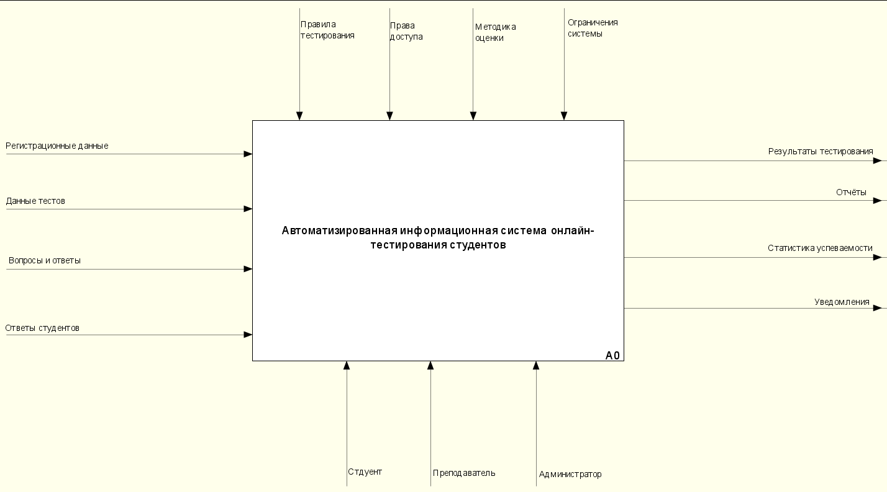
Рисунок 1.4.1 – Контекстная диаграмма
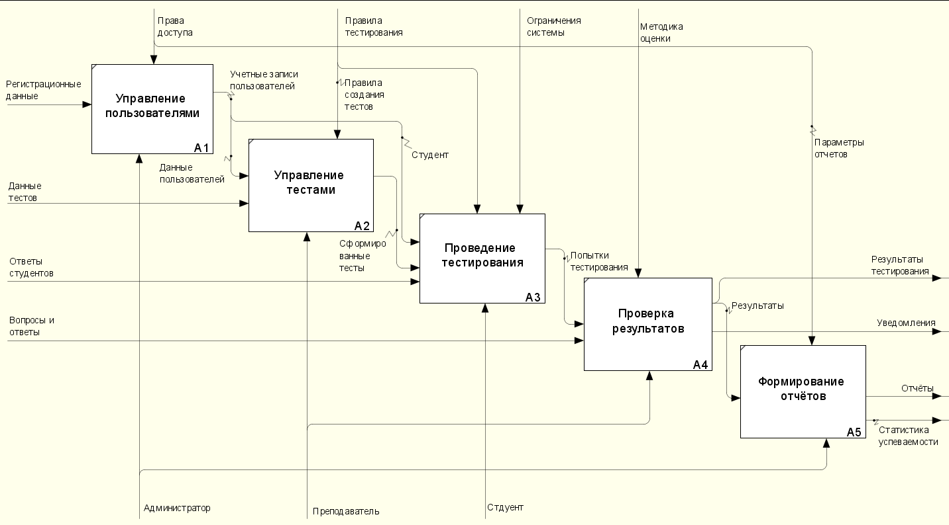
Рисунок 1.4.2 – Диаграмма декомпозиции
  - UML Диаграммы
UML (с английского аббревиатура расшифровывается как Unified Modeling Language — унифицированный язык моделирования) — это способ наглядно описать архитектуру, проектирование и реализацию комплексных программных систем.
Диаграмма прецедентов (Use Case Diagram) — это визуальное представление функциональных требований системы. Диаграмма прецедентов является частью языка моделирования UML и используется на этапе анализа и проектирования для:
- определения границ проектируемой системы;
- выявления действующих лиц (Акторов) и их целей (Прецедентов);
- описания взаимодействия между пользователями и системой без углубления в техническую реализацию.
Диаграмма прецедентов представлена на рисунке 1.5.1.
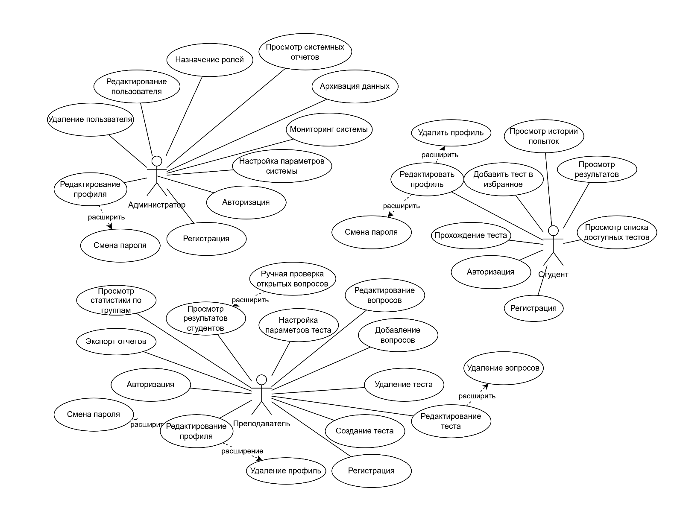
Рисунок 1.5.1 – Диаграмма прецедентов
Диаграмма классов
Диаграмма классов (англ. class diagram) — структурная диаграмма языка моделирования UML, демонстрирующая общую структуру иерархии классов системы, их коопераций, атрибутов (полей), методов, интерфейсов и взаимосвязей (отношений) между ними.
Целью создания диаграммы классов является графическое представление статической структуры декларативных элементов системы (классов, типов и т. п.) Она содержит в себе также некоторые элементы поведения (например — операции), однако их динамика должна быть отражена на диаграммах других видов (диаграммах коммуникации, диаграммах состояний).
Диаграмма классов представлена на рисунке 1.5.2.
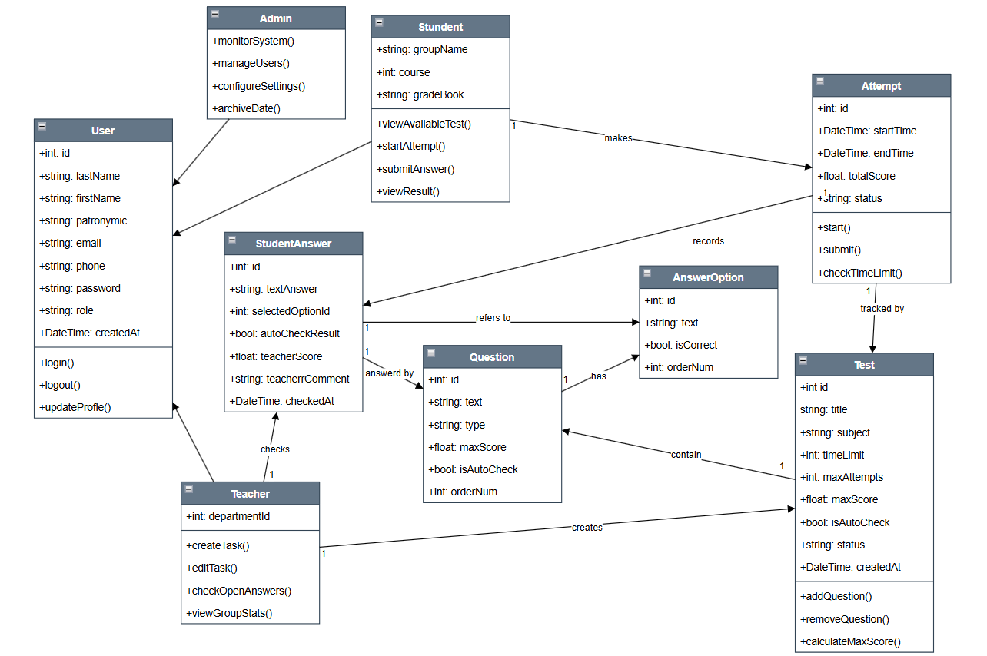
Рисунок 1.5.2 – Диаграмма классов
  - Концептуальное моделирование
Концептуальное моделирование — это начальный этап проектирования базы данных, цель которого заключается в создании высокоуровневого, независимого от конкретной СУБД описания предметной области. Концептуальная модель оперирует такими категориями, как сущности (объекты), их атрибуты (свойства) и связи между ними, не углубляясь в детали физического хранения данных. Основная задача концептуального моделирования — обеспечить целостное и однозначное понимание структуры данных как разработчиком, так и заказчиком.
На основании анализа предметной области (п. 1.1) были выделены следующие информационные объекты (сущности):
Преподаватель (Teacher) — хранит информацию о преподавателях, создающих тесты.
Студент (Student) — хранит данные о студентах, проходящих тестирование.
Тест (Test) — содержит параметры и настройки тестов.
Вопрос (Question) — перечень вопросов, относящихся к тесту.
Вариант ответа (AnswerOption) — варианты ответов для закрытых вопросов.
Попытка (Attempt) — фиксирует факт и параметры прохождения теста студентом.
Ответ студента (StudentAnswer) — хранит ответы, данные студентом на конкретные вопросы в рамках попытки.
Концептуальная ER-диаграмма предметной области в нотации Чена представлена на рисунке 1.5.3.

Рисунок 1.5.3
  - Логическое моделирование
Логическое моделирование преобразует концептуальную модель в структуру данных, пригодную для реализации в реляционной СУБД. Результатом является схема реляционной базы данных в виде ERD-диаграммы (Entity-Relationship Diagram), где сущности становятся таблицами, а связи реализуются через первичные (PK) и внешние (FK) ключи. Все отношения были проверены на соответствие третьей нормальной форме (3НФ) для исключения избыточности и аномалий при изменении данных.
ERD-диаграмма (логическая схема данных) с указанием первичных и внешних ключей представлена на рисунке 1.7.1.
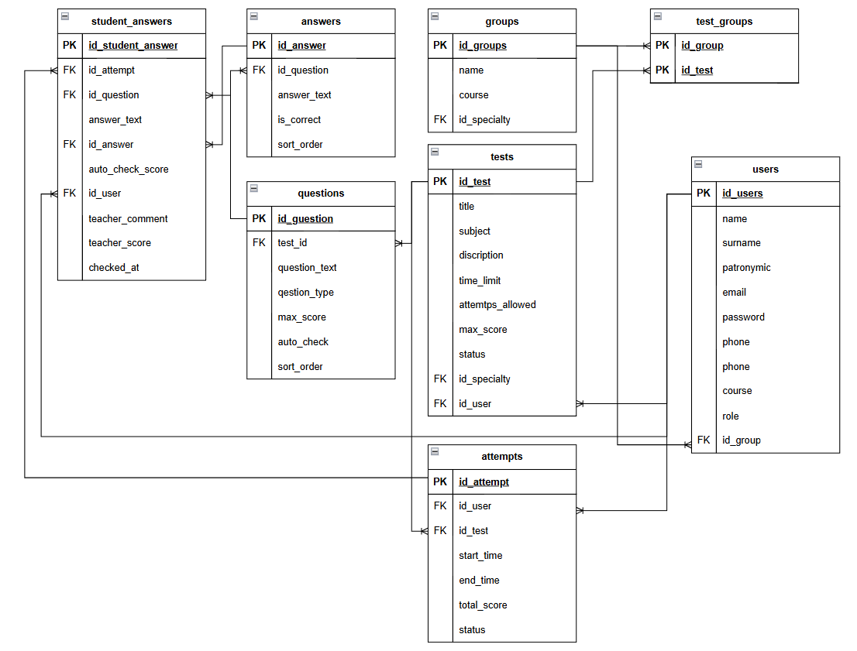
Рисунок 1.7.1 – ERD Диаграмма

  - Описание структуры базы данных
Структура базы данных «Зачётка» включает 13 таблиц, детальное описание которых приведено ниже. Для наглядности описание каждой таблицы представлено в табличной форме с указанием имени поля, типа данных, ограничений и описания. Схема данных представлена на рисунке 1.8.14.
Таблица 1.8.1 Answers (Варианты ответов для закрытых вопросов)
Содержание поля | Имя поля | Тип, длина | Примечания
Уникальный идентификатор закрытого вопроса | id_answer | INT | первичный ключ, обязательное поле, автоинкремент
Уникальный идентификатор вопроса | id_qustuion | INT | Вторичный ключ, обязательное поле
Текст вопроса | answer_text | VARCHAR(500) | Обязательное поле
Флаг правильности вопроса | is_correct | TINYINT(1)
Сортировка вопросов | sort_order | INT | Обязательное поле
Таблица 1.8.2 Attempts (Попытки)
Содержание поля | Имя поля | Тип, длина | Примечания
Уникальный идентификатор попытки | id_attempt | INT | первичный ключ, обязательное поле, автоинкремент
Уникальный идентификатор пользователя | id_user | INT | Вторичный ключ, обязательное поле
Уникальный идентификатор теста | id_test | INT | Вторичный ключ, обязательное поле
Время начала попытки | start_time | DATETIME | Обязательное поле
Время окончания попытки | end_time | DATETIME | Обязательное поле
Итоговый счет | total_score | INT
Уникальный идентификатор статуса попытки | id_status | INT | Вторичный ключ, обязательное поле
Таблица 1.8.3 Groups (Группы)
Содержание поля | Имя поля | Тип, длина | Примечания
Уникальный идентификатор группы | id_group | INT | первичный ключ, обязательное поле, автоинкремент
Наименование группы | name | VARCHAR(50) | Обязательное поле
Уникальный идентификатор специальности | id_specialty | INT | Вторичный ключ, обязательное поле
Курс | course | INT | Обязательное поле
Уникальный идентификатор куратора группы | id_kurator | INT | Вторичный ключ, обязательное поле
Таблица 1.8.4 Questions (Вопросы)
Содержание поля | Имя поля | Тип, длина | Примечания
Уникальный идентификатор группы | id_question | INT | первичный ключ, обязательное поле, автоинкремент
Уникальный идентификатор теста | id_test | INT | Вторичный ключ, обязательное поле
Текст вопроса | question_text | TEXT | Обязательное поле
Уникальный идентификатор типа вопроса | id_type | INT | Вторичный ключ, обязательное поле
Максимальный балл | max_score | INT | Вторичный ключ, обязательное поле
Доступность автопроверки | auto_check | TINYINT(1) | Обязательное поле
Сортировка вопросов | sort_order | INT
Таблица 1.8.5 Question_type (Тип вопроса)
Таблица 1.8.6 Specialties (Специальности)
Таблица 1.8.7 Status_attempts (Статус попытки)
Таблица 1.8.8 Status_test (Статус теста)
Таблица 1.8.9 Student_answers (Ответы студента на вопросы)
Таблица 1.8.10 Test (Тесты)
Таблица 1.8.11 Test_groups (Каким группам доступен тест)
Таблица 1.8.12 Users (Пользователи)
Таблица 1.8.13 User_role (Роли пользователей)

